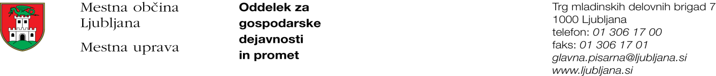

Številka: 351-102/2015 - 3

Datum: 17. 8. 2015

Mestna občina Ljubljana, na podlagi tretjega odstavka 55. člena Uredbe o stvarnem premoženju države in samoupravnih lokalnih skupnosti (Uradni list RS, št. 34/11, 42/12, 24/13 in 10/14), objavlja naslednjo:

**NAMERO O SKLENITVI NEPOSREDNE POGODBE**

Mestna občina Ljubljana objavlja namero o sklenitvi neposredne pogodbe o ustanovitvi stvarne služnosti na nepremičninah s parc. št. 361/12 k.o. 1722 – Trnovsko predmestje (ID 2334220), št. 361/76 k.o. 1722 – Trnovsko predmestje (ID 3509568), št. 361/80 k.o. 1722 – Trnovsko predmestje (ID 522249) in s parc. št. 376/13 k.o. 1722 – Trnovsko predmestje (ID 1122963).

Predmet pogodbe bo ustanovitev služnostne pravice gradnje, obratovanja, rekonstrukcije, vzdrževanja in nadzora elektro kabelske kanalizacije z ustreznimi dostopi in dovozi, za čas obratovanja elektro kabelske kanalizacije, na nepremičnini s parc. št. 361/12 k.o. 1722 – Trnovsko predmestje (ID 2334220) v dolžini 67,3 m in širini 1 m levo in desno od osi elektro kabelske kanalizacije z jaškom dimenzij 3,6 m x 3,8 m, na nepremičnini s parc. št. 361/76 k.o. 1722 – Trnovsko predmestje (ID 3509568) v dolžini 36,3 m in širini 1 m levo in desno od osi elektro kabelske kanalizacije, na nepremičnini s parc. št. 361/80 k.o. 1722 – Trnovsko predmestje (ID 522249) v dolžini 2,4 m in širini 1 m levo in desno od osi elektro kabelske kanalizacije, na nepremičnini s parc. št. 376/13 k.o. 1722 – Trnovsko predmestje (ID 1122963) v dolžini 51,5 m in širini 1 m levo in desno od osi elektro kabelske kanalizacije z dvema jaškoma dimenzij 3,6 m x 4,4 m, kot to izhaja iz PGD št. 1601/14 iz decembra 2014 z dopolnitvijo v februarju 2015, ki ga je izdelal KONO-B d.o.o., Grablovičeva ulica 39, Ljubljana.

Pogodba bo sklenjena po preteku 15 dni od dneva objave te namere na spletni strani Mestne občine Ljubljana.

**MESTNA OBČINA LJUBLJANA**